Хореографічний гурток «Барвінок»

Керівник Авотіна Н.О.

Гурток працює:
Понеділок 12.30-13.10
Вівторок 15.00-15.40; 15.45-16.25; 16.40-17.00
Середа 12.30-13.10
Хореографія – це вид мистецтва, який є актуальним і дуже цінним в культурній діяльності теперішнього суспільства, також хореографія має цілу низку прийомів та засобів, свою художньо-виразну мову, за допомогою якої створюється відповідний образ.
Мета гуртка: Розвинути творчі здібності підлітків через включення їх у танцювальну діяльність, а також формування творчої особистості через навчання дітей мови танцю, залучення вихованців до світу танцювального мистецтва, що є надбанням загальнолюдської та національної культури; сприяти естетичному вихованню і фізичному розвитку підростаючого покоління.
Основними завданнями роботи гуртка є:
- формування складових профільної компетентності особистості;
- практичної, що закладає основи хореографії; сприяє розвитку фізичних якостей; розвитку ритмічності, формуванню танцювальних умінь і навичок;
- пізнавальної, що забезпечує ознайомлення з поняттями та знаннями, що стосуються різних видів хореографічного мистецтва, сприяє розширенню світогляду дітей, залучає їх до синтезованого світу мистецтва, допомагає засвоїти хореографічну термінологію, ознайомитися зі світовою та національною хореографічною культурою;
- творчої, що забезпечує формування творчих здібностей вихованців у процесі оволодіння хореографічним мистецтвом, розвиток естетичних почуттів, смаків, емоційно-чуттєвої сфери, допомагає розвитку творчої особистості та індивідуальних здібностей на основі музичної імпровізації та творчих завдань, здатності до творчого самовираження за допомогою здобутих танцювальних навичок і вмінь;
- соціальної, що сприяє самореалізації в соціумі засобами мистецтва, вихованню емоційно-вольових засад особистості, позитивних якостей характеру; сприяє професійному самовизначенню та вибору майбутньої професії.
- здоров’язберігаючої, що забезпечує зміцнення здоров’я, гарну, струнку поставу, профілактику плоскостопості та клишоногості, зміцнення кістково-м’язового апарату, нервової системи, емоційної сфери, виховання вольових якостей та комплексу навичок, необхідних для нормальної життєдіяльності людини: координація рухів, вільне орієнтування у просторі, вправність, спритність, швидкість реакції, гострота уваги, загальна рухливість, підвищення функціональних можливостей організму та ін.
В ході занять вихованці не тільки навчаються основним танцювальним елементам, але і зможуть спілкуватися на мові танцю, стануть впевненіше в собі, зацікавляться танцями, як видом творчої діяльності, що сприятиме їх успішної адаптації в суспільстві.
Основні форми проведення занять: танцювальні репетиції, бесіда, свято.
Основні види занять – індивідуальна та групова творчість, міжгруповий обмін результатами танцювальної діяльності.
Методи: ігровий; демонстраційний (метод показу); метод творчої взаємодії; метод спостереження та наслідування; метод вправ; метод внутрішнього слухання. Метод наочності (слухання музики під час виконання танців), зорове й тактильне прояв наочності, які поєднуються зі слуховими враженнями.

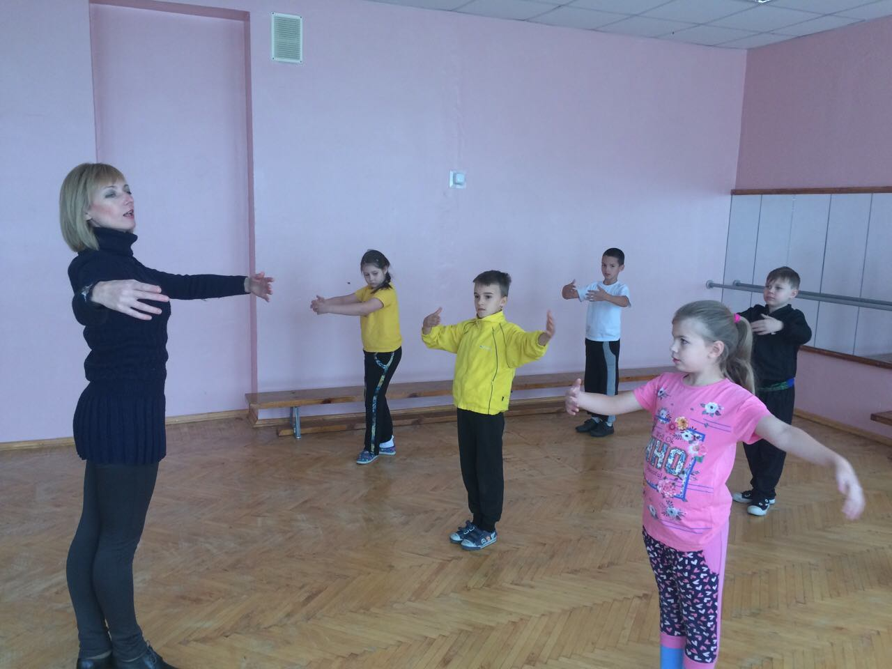
Під час занять гуртку «Барвінок»
Хореографічні вправи.
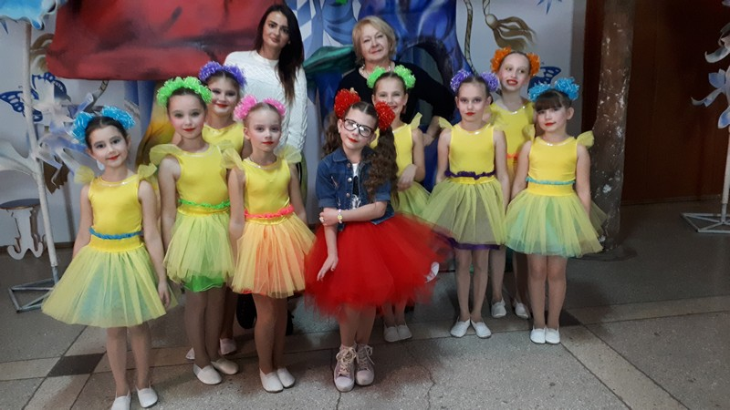
Учасники гуртків «Барвінок» та «Хорошее настроение»

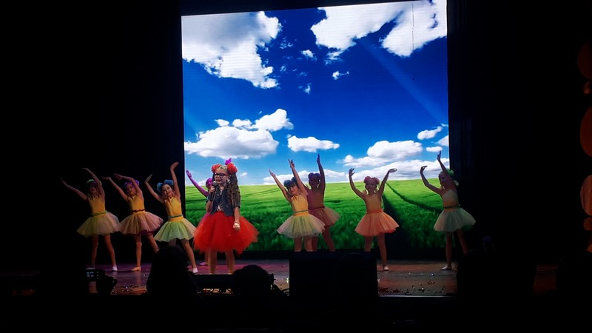
Виступ учасників гуртку «Барвінок» на конкурсі «Натхнення-2018»

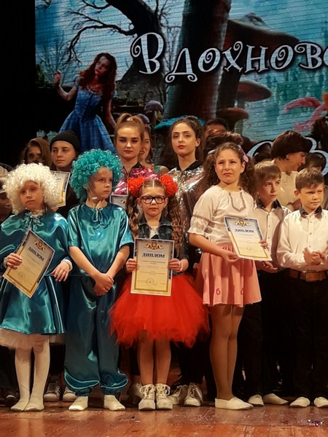
Переможці конкурсу «Натхнення – 2018»
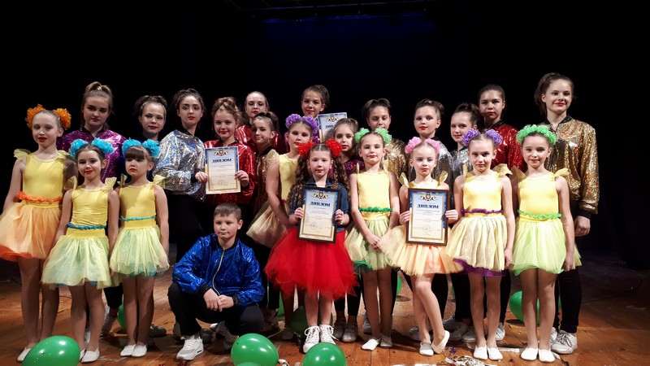

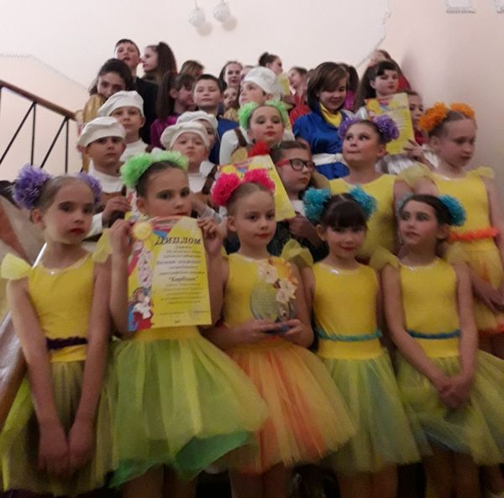
Члени гуртку «Барвінок» на фестивалі «Весняні посмішки»
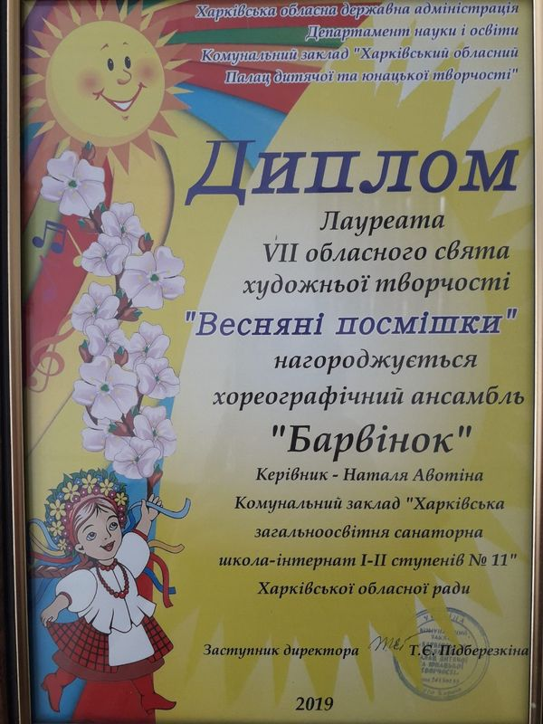
Диплом фестивалю

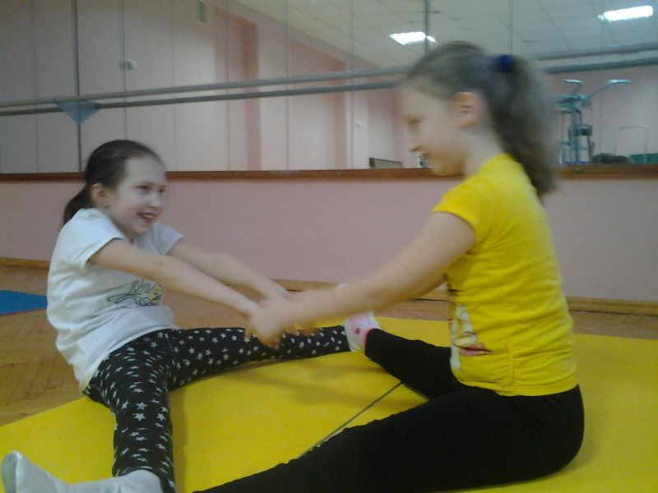
На заняттях хореографічного гуртку
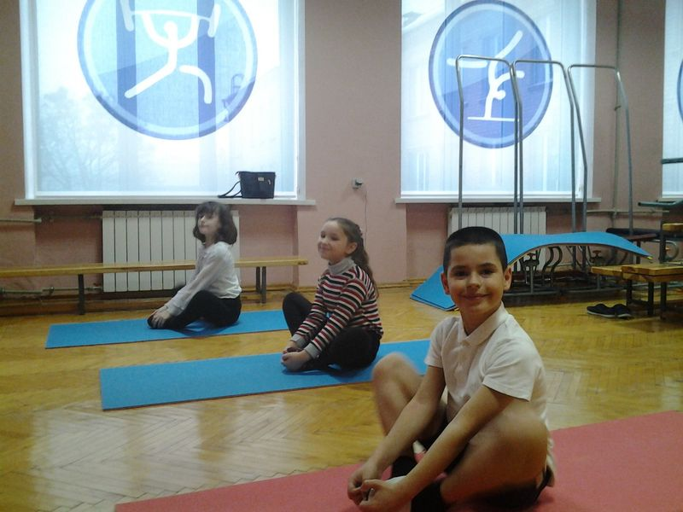
На заняттях хореографічного гуртку

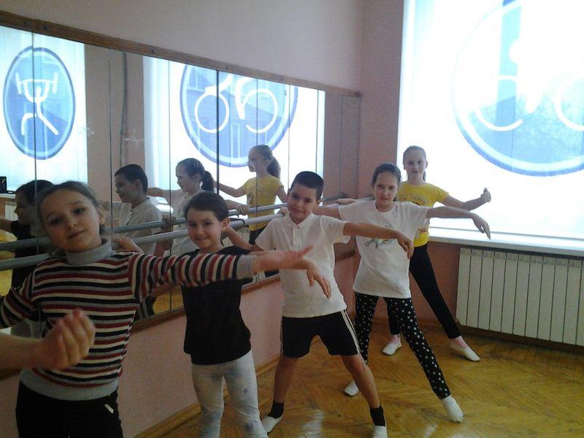
На заняттях хореографічного гуртку

